МІНІСТЕРСТВО ОСВІТИ І НАУКИ УКРАЇНИ

ДЕРЖАВНИЙ УНІВЕРСИТЕТ «ОДЕСЬКА ПОЛІТЕХНІКА»

ІНСТИТУТ КОМП’ЮТЕРНИХ СИСТЕМ

КАФЕДРА ИНФОРМАЦІЙНИХ СИСТЕМ

Лабораторна робота №10

з дисципліни

“Операційні системи”

Тема

**««Програмування керуванням процесами в ОС Unix»**

Варіант 7

Виконав:

Студент групи АІ-203

Курган Р.В.

Одеса 2021

**Мета:** дослідити поведінку процесів-транзакцій в базах даних та засоби керуванням ними через механізм блокування з використанням сучасних систем керування базами даних.

**Завдання для виконання:**

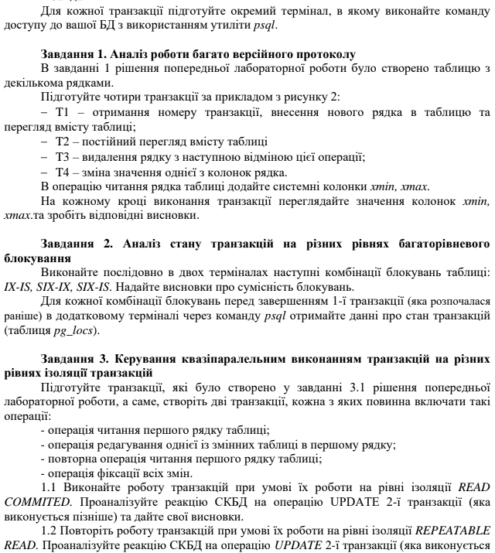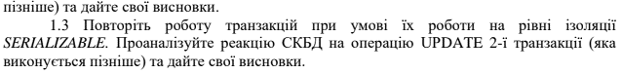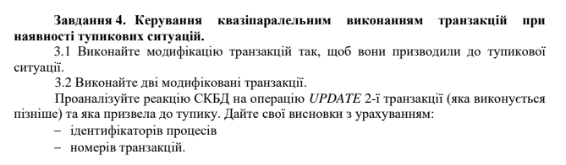

**Хід роботи**

**Завдання 1. Аналіз роботи багато версійного протоколу**

T1

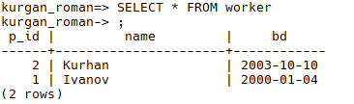

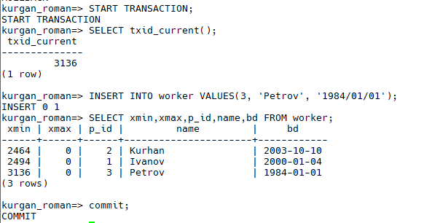

T2

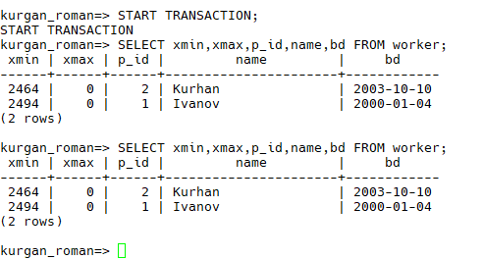

T2 не бачить зміни здійснені Т1 до їх фіксації. Після фіксації до таблиці додається новий рядок, xmin якого дорівнює 3149 - номеру Т1, яка виконала зміни.

T3

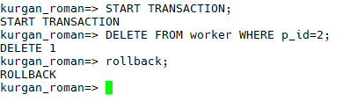

T2

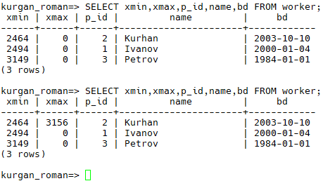

Після видалення рядку та відміни операції xmax рядку змінився на 3156, що показує, що над цим рядком здійснювалися операції транзакцією з номером 3156.

T4

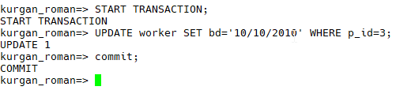

T2

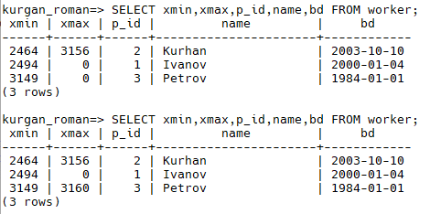

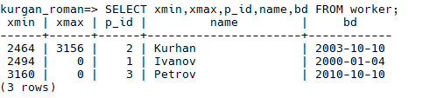

xmax рядку 3 змінився на 3160, що означає виконування дій над ним, а після фіксації цих змін xmin = 3160, xmax = 0 - поточне значення було створено транзакцією з номером 3149, але поки немає нових версій, створених іншими транзакціями.

**2. Аналіз стану транзакцій на різних рівнях багаторівневого блокування**

**IX - IS**

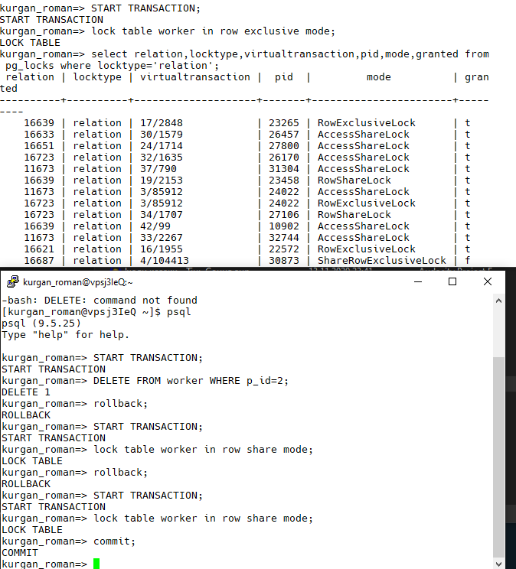

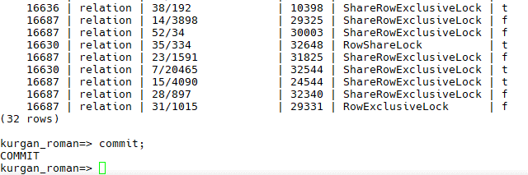

Блокування IX та IS сумісні.

**SIX-IX**

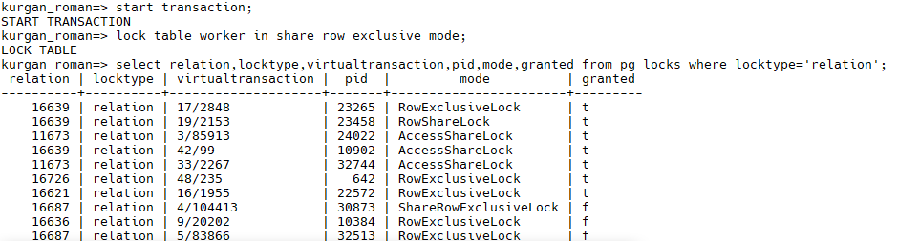

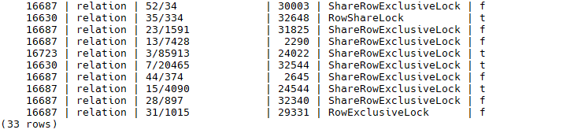



Блокування SIX та IX не сумісні.

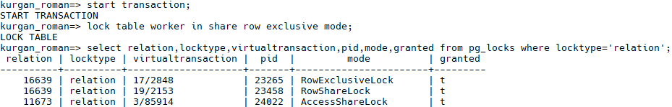

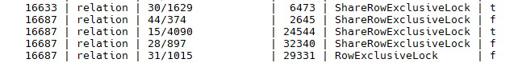

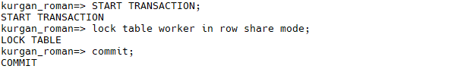

SIX та IS сумісні.

**3. Виконайте роботу транзакцій при умові їх роботи на рівні ізоляції READ COMMITED**

**T1**

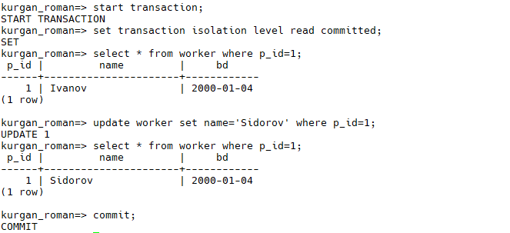

**T2**

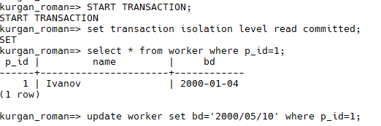

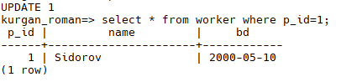



При виконанні операції update у Т2 вона переходить в режим очікування і після завершення Т1 успішно змінює дані.

Повторіть роботу транзакцій при умові їх роботи на рівні ізоляції REPEATABLE READ:

T1

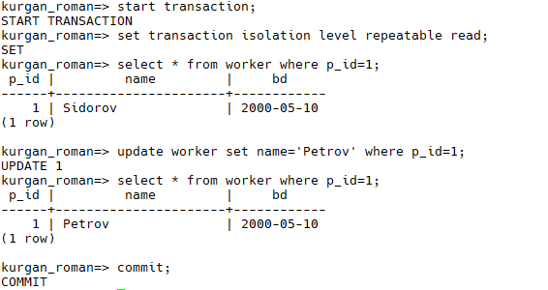

T2

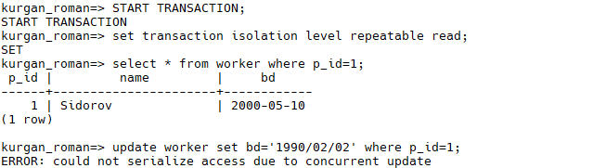

При виконанні операції update у Т2 вона переходить в режим очікування і після завершення Т1 повідомляє про помилку та завершує транзакцію без зміни даних.

Повторіть роботу транзакцій при умові їх роботи на рівні ізоляції SERIALIZABLE:

T1

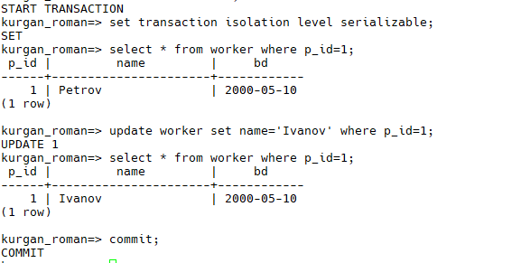

T2





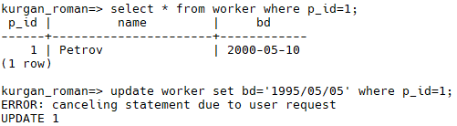

При виконанні операції update у Т2 вона переходить в режим очікування і після завершення Т1 повідомляє про помилку та завершує транзакцію без зміни даних.

**4. Керування квазіпаралельним виконанням транзакцій при наявності тупикових ситуацій.**

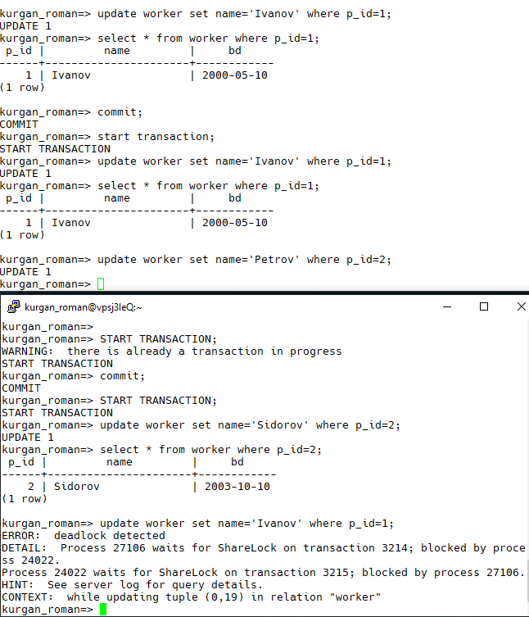

При виконанні операції update у Т2 вона отримала повідомлення про помилку, так як очікувала завершення Т1, а Т1 очікувала завершення Т2 - це призвело до тупіка, тому необхідно було примусово завершити транзакцію, що призвела до нього, тобто Т2.

**Висновок:**

Найважчим у даній роботі виявилась робота із транзакціями.